MongoDB 监控
在你已经安装部署并允许MongoDB服务后，你必须要了解MongoDB的运行情况，并查看MongoDB的性能。这样在大流量得情况下可以很好的应对并保证MongoDB正常运作。
MongoDB中提供了mongostat 和 mongotop 两个命令来监控MongoDB的运行情况。
1、mongostat 命令
mongostat是mongodb自带的状态检测工具，在命令行下使用。它会间隔固定时间获取mongodb的当前运行状态，并输出。如果你发现数据库突然变慢或者有其他问题的话你第一手的操作就考虑采用mongostat来查看mongo的状态。
启动你的Mongod服务，进入到你安装的MongoDB目录下的bin目录， 然后输入mongostat命令，如下所示：
D:\set up\mongodb\bin>mongostat
以上命令输出结果如下：

2、mongotop 命令
mongotop也是mongodb下的一个内置工具，mongotop提供了一个方法，用来跟踪一个MongoDB的实例，查看哪些大量的时间花费在读取和写入数据。 mongotop提供每个集合的水平的统计数据。默认情况下，mongotop返回值的每一秒。
启动你的Mongod服务，进入到你安装的MongoDB目录下的bin目录， 然后输入mongotop命令，如下所示：
D:\set up\mongodb\bin>mongotop
以上命令执行输出结果如下：
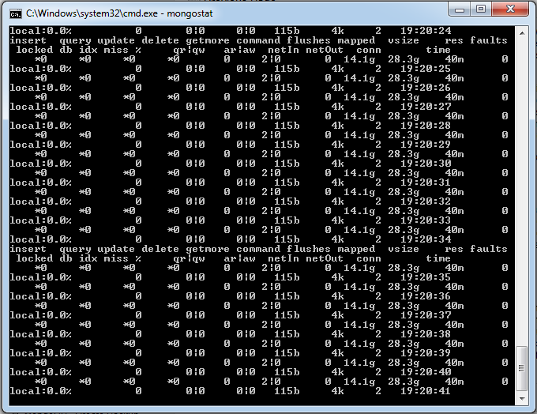
带参数实例
E:\mongodb-win32-x86_64-2.2.1\bin>mongotop 10
后面的10是<sleeptime>参数 ，可以不使用，等待的时间长度，以秒为单位，mongotop等待调用之间。通过的默认mongotop返回数据的每一秒。
，这mongod花了大量的时间。

